Проект
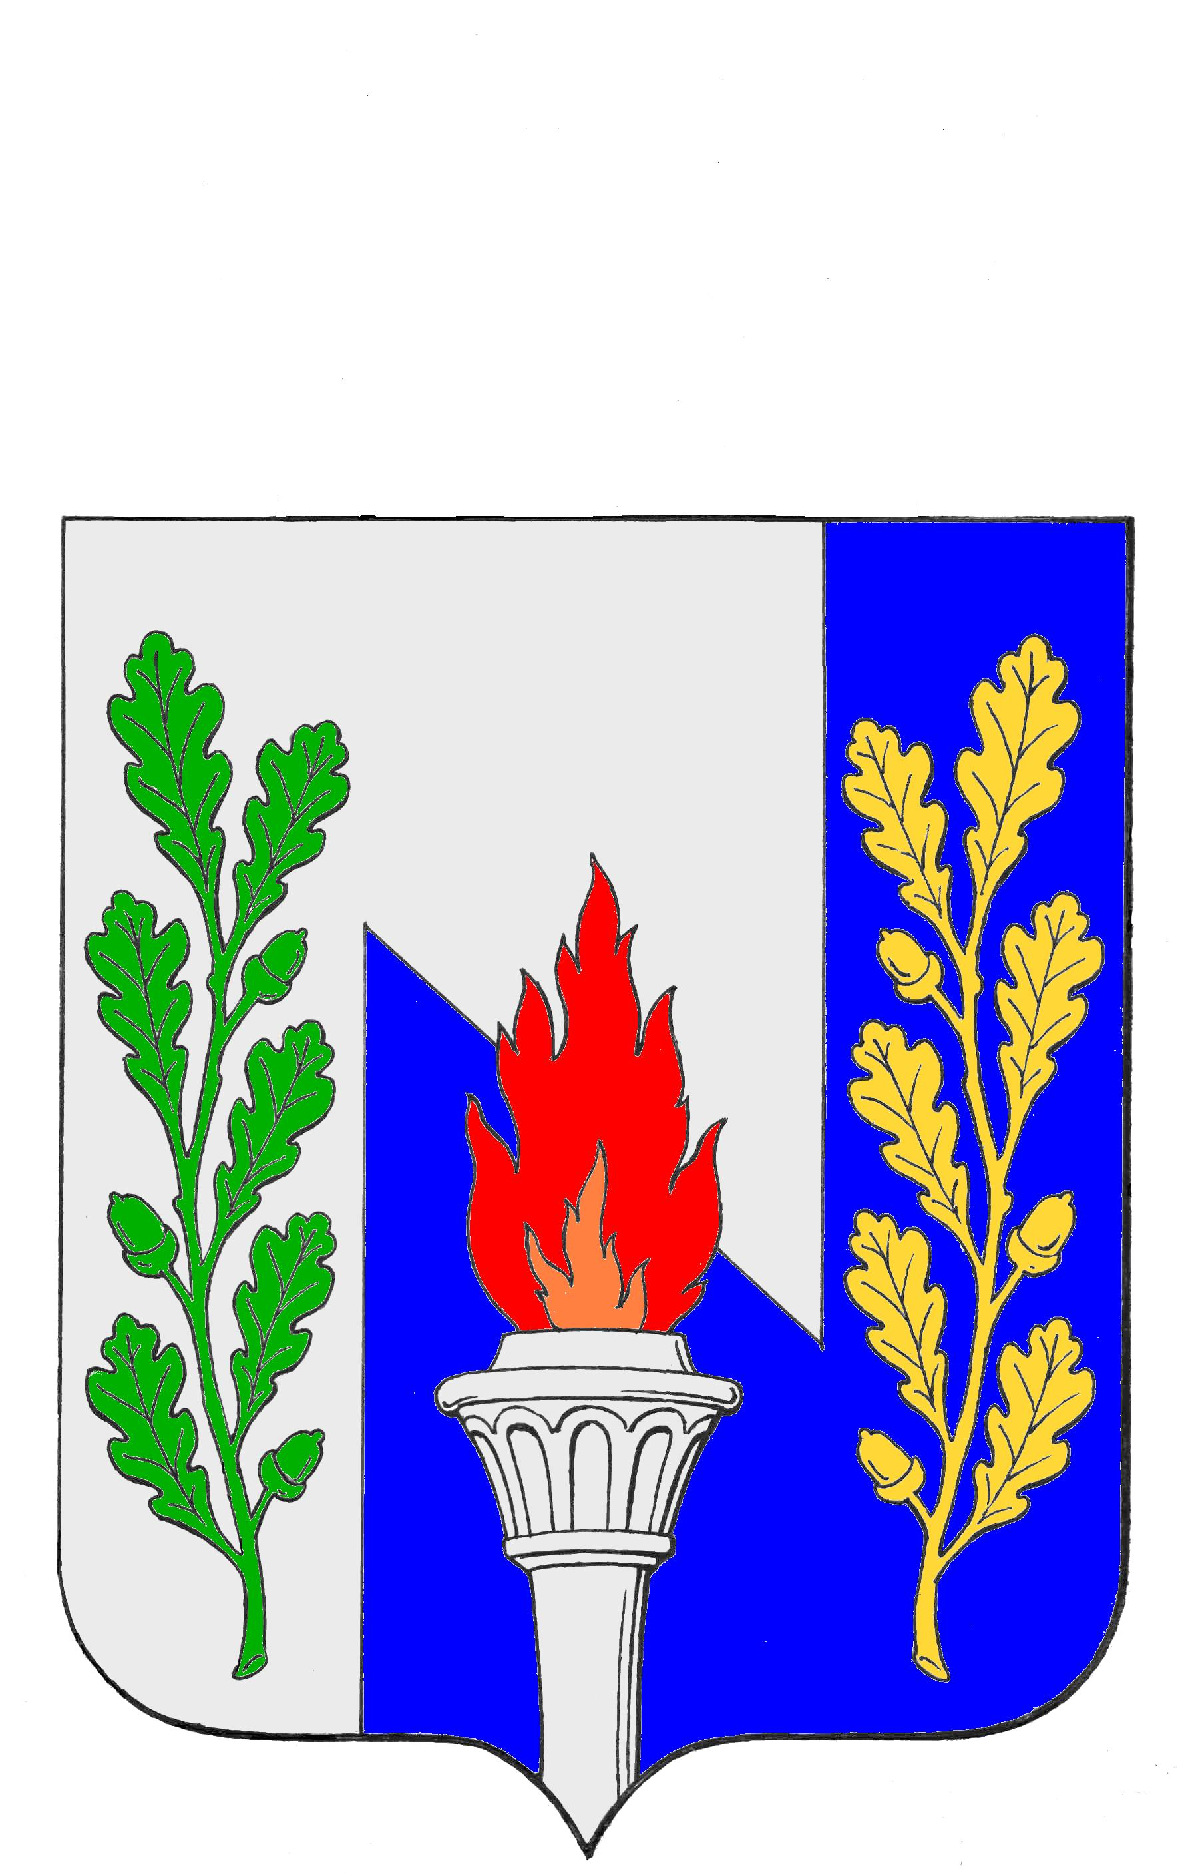
Тульская область
Муниципальное образование рабочий поселок Первомайский
Щекинского района
СОБРАНИЕ ДЕПУТАТОВ

РЕШЕНИЕ
от ____декабря2016 г. № _______

О внесении изменений в Решение Собрания депутатов МО р.п. Первомайский Щекинского района от 25.12.2015 года №20-95 «О бюджете муниципального образования рабочий поселок Первомайский Щекинского район на 2016 год и на плановый период 2017 и 2018 годов»

В соответствии со статьями27, 51Устава муниципального образования рабочий поселок Первомайский Щекинского район, статьей25«Положения о бюджетном процессе в муниципальном образовании рабочий поселок Первомайский», Собрание депутатов муниципального образования рабочий поселок Первомайский РЕШИЛО:

Статья 1.
Внести в Решение Собрания депутатов МО р.п. Первомайский Щекинского района от 25.12.2015 года № 20-95 «О бюджете муниципального образования рабочий поселок Первомайский Щекинского района на 2016 год и на плановый период 2017 и 2018 годов» следующие изменения:

- статью 1 изложить в следующей редакции:
«1. Утвердить основные характеристики бюджета муниципального образования рабочий поселок Первомайский Щекинского района (далее – бюджет муниципального образования) на 2016 год:
1) общий объем доходов бюджета муниципального образования в сумме 92 249,7 тыс. рублей;
2) общий объем расходов бюджета муниципального образования в сумме 130 494,4 тыс. рублей;
3) дефицит бюджета муниципального образования в сумме 38 244,7 тыс. рублей.

- Приложения 5,7,9, 13 изложить в редакции приложений 1, 2, 3, 4 к настоящему Решению.

Статья 2.
Решение опубликовать в информационном бюллетене «Первомайские вести» и разместить на официальном сайте МО р.п. Первомайский Щекинского района http://pervomayskiy-mo.ru.

Статья 3.
Решение вступает в силу со дня официального опубликования.

Глава муниципального образования
рабочий поселок Первомайский
Щекинского района А. С. Гамбург

